ASVenezia, Conssiglio dei X, Deliberazioni miste, reg. (2.6.1480-28.12.1482), pag. 406

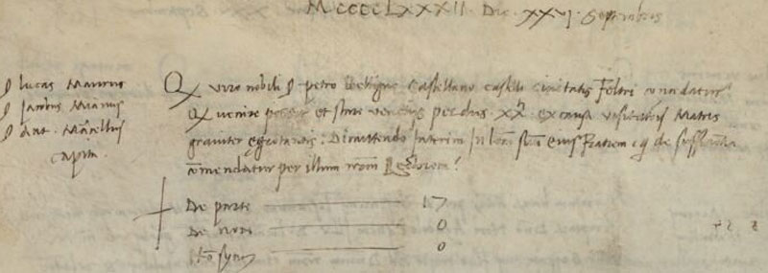

MCCCCLXXXII die XXVI septembris
Ser Lucas Marinus, ser Jacobus Mianus, ser Antonius Marcellus, capita
Quod viro nobili ser Petro Bellino castellano castelli civitatis Feltri concedatur quod venire possit et stare Venetiis per dies XX.ti ex causa visitationis matris graviter aegrotae, dimettendo interim in locum suum ejus fratrem qui de sufficientia commendatur per illum nostrum rectorem.
De parte 17
De Non 0
Non Sincerae 0

